Rencontre camping et moto

Dates : 27 au 30 juillet 2025 ou 6 au 8 août 2025 ou 12 au 14 août 2025

MOTO : Coucher au Motel Chute des Pères
Adresse : 46 boul.Panoramique, Dolbeau-Mistassini, QC, G8L 5G9
Téléphone : (418) 276-1492
Coût : 166 $ / nuit, chambre occupation double

CAMPING : Camping des chutes (les réservations ne se font pas avant avril)
Adresse : 44, boul Panoramique, Dolbeau-Mistassini, Québec (G8L 5G9)
Téléphone : 418 276-6625 poste 2
Coût : 47.70 $ / nuit, 3 services;
Nombre d'unités de camping : 63
Nombre de prêts-à-camper : 3 (je n’ai pas le prix)

Aux abords d’une puissante rivière et traversé par la piste cyclable de la Véloroute des Bleuets, le site du camping des Chutes est aménagé au centre de la municipalité de Dolbeau-Mistassini. Entouré d’une végétation généreuse et bercé par la chute des Pères, le site de camping offre l’équilibre parfait entre la beauté des paysages et les services de la ville.
Arrêt idéal pour les vacanciers et les amateurs de vélo-camping de passage au Lac-St-Jean, le camping des Chutes de Dolbeau-Mistassini vous assure une expérience authentique avec les décors grandioses et les gens chaleureux de la région.
Activités à faire à partir du camping :
- Véloroute des bleuets
- Sentiers pédestres et plage

Pour plus d’informations, contacter :
Danielle Marchand
(819) 694-6896
danielle.marchand@icloud.com

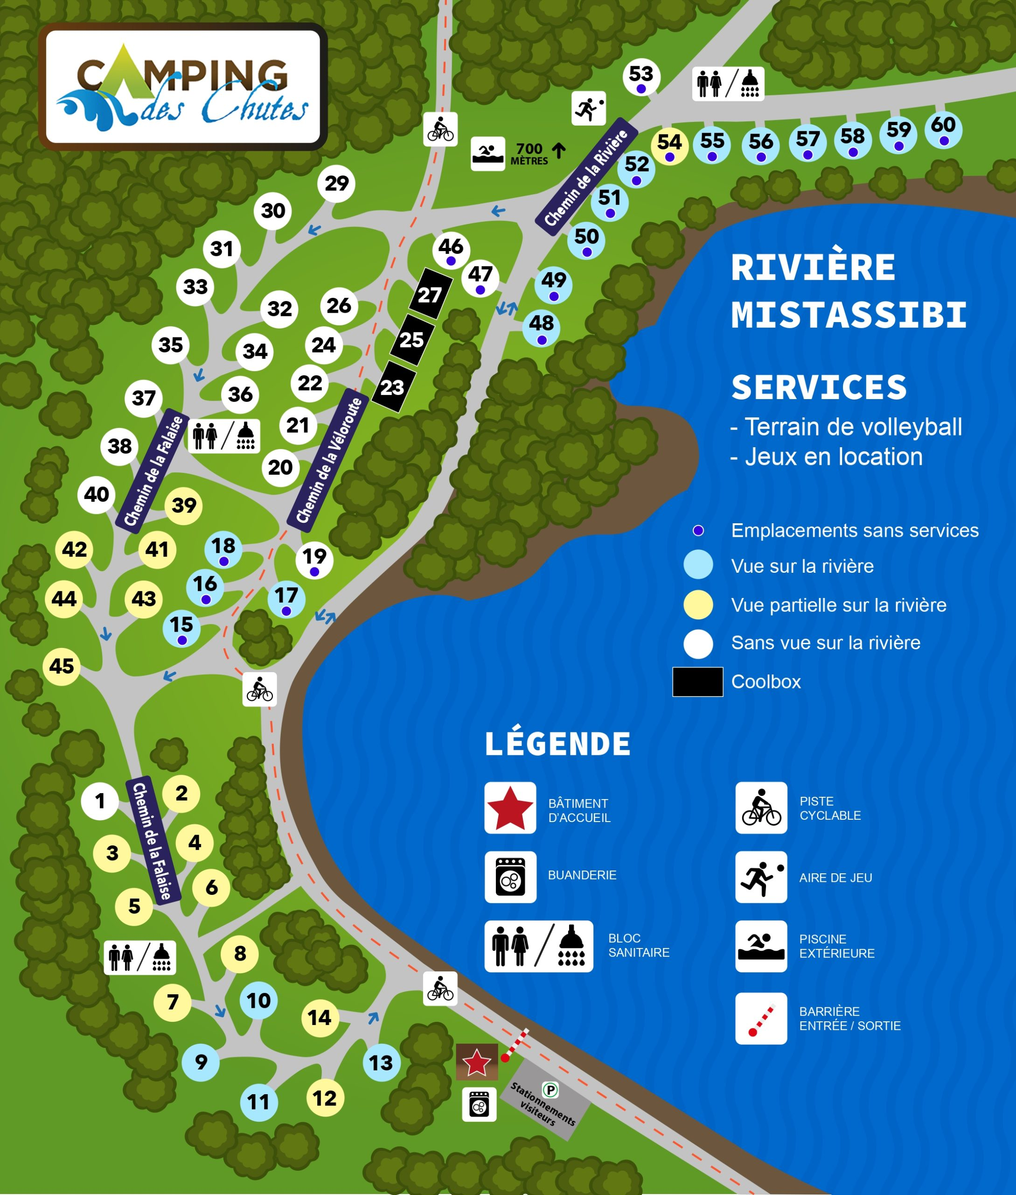

Distance à pied entre le Motel et le Camping : 5 minutes
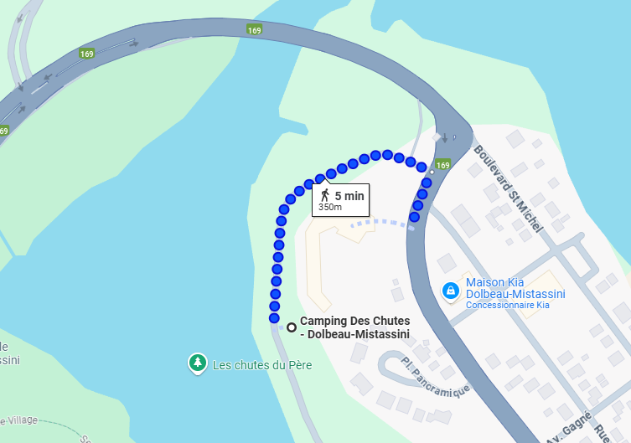

À visiter :
Chocolaterie des Pères de Mistassini (il y a un sentier pédestre) Petit économusée qui vous accueille pour vous faire découvrir l'histoire des Pères Trappistes, fondateurs de la Chocolaterie. Vous pourrez participer à notre circuit thématique en explorant un parcours instructif qui vous fera vivre une expérience enrichissante!
La boutique vous propose nos chocolats, des produits exclusifs de la Chocolaterie en saison estivale ainsi que de nombreux produits régionaux.
Apportez votre pique-nique pour maximiser la visite sur les lieux!
Pour nous trouver : À partir du boulevard des Pères (parc de la Pointe-des-Pères entre les secteurs Dolbeau et Mistassini), faire 6,5 km en direction de Saint-Eugène. Entrez sur le site du Monastère à gauche et faire 600m.

Les Halles du Bleuet et la Crémerie du Nord Une crèmerie pour satisfaire tous les goûts : la Crémière du Nord.
Une boutique de produits du terroir de nos producteurs locaux.
Sans oublier la galerie d'art.

De miel en Bleuets : Bleuetière et miellerie : visite et explication

Nous pourrions organiser au camping un souper pour ceux en Moto et ceux du Camping et faire un feu. (il y a des traiteurs qui peuvent nous préparer la tourtière du Lac et la tarte aux bleuets)

Voici la carte pour sont situés les endroits à partir du camping : la Chocolaterie, de Miel en bleuets et le point rouge les Halles du Bleuets.
